江苏省教育科学“十四五”规划课题文献研究记录表
课题名称：工程思维视域下小学科学学科实践的全域推进研究C/2023/03/04

文献题目 | 中小学工程教育的价 值 、内容与路径 | 研究时间 | 2023.12-2024.4
研究教师 | 徐建萍 | 文献来源 | 《“工程思维视域下小学科学学科实践的全域推进研究”文献汇编》
内容摘要：
中小学工程教育在发展学生的工程素养、吸引优秀学生报考工程专业和培养学生造物兴趣等方面具有重要价值。
中小学工程教育不仅需要关注工程观念与本质、工程知识与技能、工程过程与思维、工程伦理与工程师形象等基本主题，而且需要结合专门领域工程问题进行研究。中小学工程教育的落地路径多种多样，既可以在相关学科课程融合与拓展中落实，在综合实践活动课程中展开，更可以创造条件进行单独开设工程课程试验。 
读后感悟（对典型课教学或本课题研究的启发）：
中小学工程教育对于发展学生的工程素养、培养学生造物兴趣等方面具有非常重要的价值。工程教育不仅帮助学生理解工程的基本概念和原理，还可以让他们在实践中提升解决问题的能力，从而培养他们的创新思维和实践能力。在实施中小学工程教育时，确实需要关注几个核心主题，包括工程观念与本质、工程知识与技能、工程过程与思维、工程伦理与工程师形象等。这些主题为学生提供了全面的工程教育视角，使他们不仅能够理解工程技术的原理和应用，还能够深入思考工程实践对社会和环境的影响，以及工程师应承担的社会责任。中小学工程教育对于学生的全面发展和未来的职业规划具有重要意义。通过关注核心主题、结合专门领域问题以及探索多样化的落地路径，我们可以更好地推进中小学工程教育的实施和发展。
具体方案如下：
工程思维视域下小学科学学科实践的内容开发与设计研究
部分教学环节中过程标注（提出问题——聚焦主题——系统设计——统筹资源——探究实践——反思诊断——探究实践/更新迭代）

《做个小台灯》教学设计
【教学目标】
1.了解台灯的基本构造，会根据需要选择合适的材料，并设计一个台灯。
2.利用已有的电路知识，设计电路，并探究和改进。
3.能在动手的过程发现和解决遇到的困难，会制作一个小台灯，并对设计制作的产品不断改进，体会当一名小小工程师的喜悦和伟大。
【教学重难点】
重点：知道工程师是做什么的，经历制作一个小台灯的过程。
难点：实施制作台灯的全过程，理解设计、发明、制造等工程要素的基本内涵。
【教学准备】
教师材料：PPT
学生材料：电池、电池盒、开关、灯泡、灯泡座、导线、纸杯、木板 、木棒等。
【教学过程设计】
学习任务一
活动1：问题与聚焦（提出问题）
活动内容：学生进入情境，抓住核心问题
检测方式：通过讨论，学生能够界定出任务及具体要求。
活动2：知识回顾
活动内容：学生回顾简单电路的知识（统筹资源）
检测方式：1.知道做个小台灯会用到简单电路的相关知识。2.知道让小台灯亮起来需要有电流通过。3.学生能够选择合适的材料。
一动3：厘清方案清单（聚焦主题、系统设计）
活动内容：学生根据合适的材料，厘清设计方案清单
检测方式：学生能够根据灯泡，导线等材料写出自制小台灯相关的方案清单。
我的方案
我制作的小台灯解决的问题是：
我制作的小台灯所需的材料是：
我的小台灯的功能是：

可能需要的帮助是：

我的制作流程：

学习任务二：
活动1：画出设计图（系统设计）
活动内容：学生画出小台灯的设计图，包括小台灯的内部电路图、外观、尺寸、各部分用到的材料以及材料的多少。
检测方式：1.知道根据实物的大小按比例缩小在图纸上画出小台灯的尺寸。2.画出小台灯的设计图，并标出各部分用到的材料及所用材料的多少。3.画出内部电路连接图。
我的小台灯设计图
我的小台灯的实际尺寸是：
按照一定比例缩小后的尺寸是：
小台灯有 部分组成，
各部分材料是：
各部分作用是：
我的设计图如下：
外观设计： 内部电路设计

活动2：展示设计图
活动内容：小组展示设计图，并分享设计想法
检测方式：1.各小组能够展示自己的设计图，并清晰表达设计想法，具有逻辑性。
2.在分享展示的过程中其他成员能够认真聆听，并对自己小组的设计图进行初步修正。
活动3：制作小台灯（统筹资源、探究实践）
活动内容：根据设计图制作小台灯
检测方式：1.能够按照设计图制作小台灯。2.在制作的过程中，小组成员间合理分工合作。3.交流制作过程中存在的问题。4.尝试解决制作过程中的问题，并完善制作。
学习任务三：测试小台灯（反思诊断、迭代更新）
活动1：测试小台灯的效果。（反思诊断）
活动2：改进小台灯（迭代更新）
检测方式：1、能够反思自己的制作。
- 逻辑思维能力。
3、美化台灯
活动3：展示评价
（1）请学生上台展示并介绍自己的台灯，
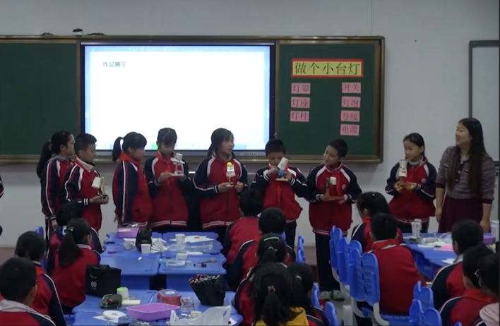
（2）学生互评。
【板书设计】
做个小台灯
灯罩 灯柱 灯座
灯泡 导线 开关 电池
实践思考（教学实践后对典型课教学或本课题研究的启发）：
在制作小台灯的过程中，设计思维扮演了至关重要的角色。学生从实践需求出发，思考了台灯的功能性、实用性和美观性。学生运用了电学、材料科学等多学科知识。这不仅让学生更加深入地理解了这些知识的应用，也启发了我们在未来的学习中，要注重跨学科知识的整合和应用，以技术创新推动问题解决。我们鼓励学生们进行创新思维，尝试不同的设计方案和材料组合。这种创新实践的经历让我们深刻认识到，创新是推动科技进步和社会发展的重要动力，我们要勇于尝试、敢于创新。学生在活动中遇到了许多问题和挑战，如电路设计、材料选择等。通过不断尝试、调整和完善，最终解决了这些问题。这让我们深刻认识到，问题解决是学习和成长的重要过程，我们要勇于面对问题、善于解决问题。
工程思维视域下小学科学学科实践的全域推进研究具有重要的理论和实践意义。通过全域推进小学科学实践，可以培养学生的综合素质和实践能力，推动科学教育的创新发展。

